ЛАБОРАТОРНАЯ РАБОТА № 9
Тема: Ссылки (2 часа)

Задание. В алгоритме решения задачи выделить необходимые функции (как правило, это повторяющаяся последовательность действий). Функция должна возвращать несколько значений, для этого использовать ссылки. В программе продемонстрировать вызов функции.

- Расположить в порядке возрастания корни квадратных уравнений 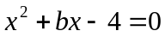 и 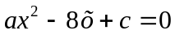 (где a, b, c – значения, вводимые с клавиатуры). В случае мнимых корней считать их равными нулю.

- Если квадратные уравнения 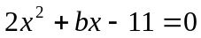 и 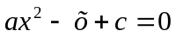 (где a, b, c – значения, вводимые с клавиатуры) имеют только вещественные корни – определить их сумму, в случае всех мнимых корней сложить их вещественные части.

- Даны два одномерных массива вещественных чисел A(12) и В(10). Вычислить значение 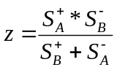, где 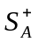 – сумма положительных элементов вектора А. Необходимые суммы для одного вектора находить в одной функции.

- Даны вещественные массивы A(14) и С(8). Вычислить значение 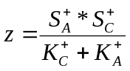, где 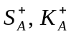 – сумма и количество положительных элементов вектора А. Необходимые величины для одного вектора находить в одной функции.

- Даны вещественные массивы A(10) и C(18). Вычислить значение 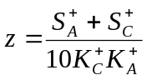, где – сумма и количество положительных элементов вектора А. Необходимые величины для одного вектора находить в одной функции.

- Создать функцию, подсчитывающую по заданным сторонам треугольника величины его углов. Выведите значения полученных углов из главной функции.

- Создать функцию, получающую некоторый вес – аргументы функции количество килограмм и грамм в исходном весе. Аргументом функции также является величина изменения заданного веса, выражаемая в граммах. Функция должна возвращать новый вес, с учетом его изменения, выраженный в граммах и килограммах.

- Создать функцию, получающую в качестве аргументов длины сторон треугольника и подсчитывающую его периметр и площадь. Продемонстрируйте работу данной функции на примере трех треугольников. Расположите найденные значения площадей в порядке возрастания.

- Создать функцию, возвращающую индексы и значение максимального элемента матрицы. Продемонстрировать работу данной функции для матриц А(3, 5), В(2, 5), С(5, 5).

- Создать функцию, возвращающую индексы и значение минимального элемента матрицы. Продемонстрировать работу данной функции для матриц А(2, 4), В(2, 4), С(4, 4).

- Создать функцию, возвращающую индексы первого неотрицательного элемента матрицы. Продемонстрировать работу данной функции для матриц А(3, 6), В(2, 6), С(5, 6).

- Создать функцию, вычисляющую максимальный и минимальный элементы вектора. Продемонстрируйте ее работу на примере векторов Х(10), Н(15).

- Вычислить значение 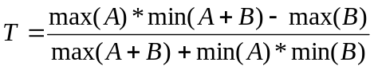, где А, В, С – массивы размерности 10. Значение максимума и минимума одного вектора вычислять в одной функции.

- Создать функцию нахождения площади поверхности и объема шара по заданному радиусу. Продемонстрировать ее работу для трех значений радиуса, вывести результаты работы функции из основной программы.

- Создать функцию нахождения площади поверхности и объема цилиндра по заданным радиусу основания и высоте. Продемонстрировать ее работу для двух цилиндров, вывести результаты работы функции из основной программы.

- Определить функции нахождения суммы и разности векторов в трехмерном пространстве. Для векторов 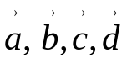, координаты которых заданы с клавиатуры, вычислить 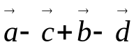.

- Определить функцию нахождения векторного произведения векторов трехмерного пространства (без использования массивов). Параметрами функции должны быть координаты. Продемонстрируйте работу функции.

- Определить функции нахождения суммы векторов на плоскости и умножения вектора на скаляр. Параметры – координаты векторов. Задать случайным образом координаты векторов и посчитать 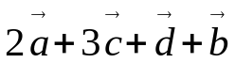.

- По заданным сторонам треугольника определить длины биссектрисы, высоты и медианы всех его сторон.

- Создать функцию нахождения первого элемента, равного нулю, и его местоположение в матрице. Использовать функцию для обмена минимальными значениями матриц А(4, 3) и В(7, 3).

- Создать функцию нахождения площади поверхности и объема правильной треугольной пирамиды по заданным сторонам основания и высоте. Продемонстрировать ее работу для трех случаев, вывести на печать результаты работы функции из основной программы.

- Создать функцию, возвращающую значения синуса, косинуса, тангенса и котангенса по введенной величине угла (в градусах). Использовать функцию для нахождения значения сложного тригонометрического выражения.

- Создать функцию определения количества гласных и согласных букв строки, указанной в качестве параметра. Вывести результаты работы функции из основной программы.

- Создать функцию определения значений синуса и косинуса углов в прямоугольном треугольнике по известным длинам катетов. Вывести результаты работы функции из основной программы

- Создать функцию расчета гипотенузы и площади прямоугольного треугольника по длинам его катетов.

